Что такое пневмококковая инфекция?

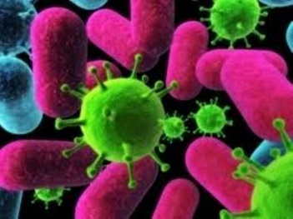
ПНЕВМОКОКК – это микроб овальной формы, окруженный плотной капсулой. Наличие капсулы делает пневмококк неуязвимым для действия защитных сил организма ребенка.
Какие заболевания вызывает пневмококк?

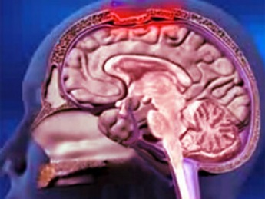
МЕНИНГИТ- воспаление твердой оболочки мозга. Симптомы менингита включают в себя лихорадку (повышение температуры тела до 38 С и выше), спутанность сознания, светобоязнь, отказ от еды, срыгивание, рвота, громкий крик, напряжение затылочных мышц.
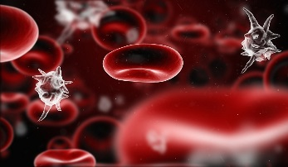
БАКТЕРИЕМИЯ – заражение крови. Симптомы могут совпадать с симптомами пневмонии и менингита, обязательно наличие лихорадки до 39 С и выше. Также могут наблюдаться боль в суставах, озноб, боль в животе, тошнота, рвота, понос.
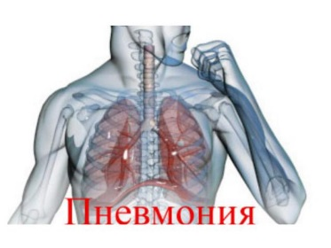
ПНЕВМОНИЯ – воспаление легких. Пневмония сопровождается лихорадкой, кашлем, одышкой, болю в груди, общей слабостью.

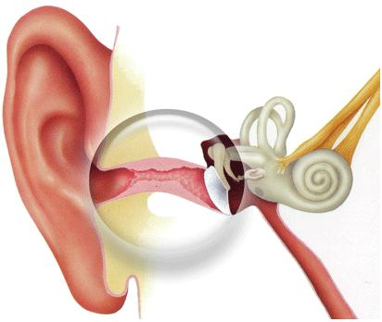
ОСТРЫЙ СРЕДНИЙ ОТИТ – воспаление среднего уха. При отите ребенок беспокоен, отказывается от еды, не может сосать грудь или соску, резко отдергивает голову, крутит головой, плачет, дерет уши. Наблюдается повышение температуры тела (до 38 С и выше). Плачь при попытке надавливания на козелок, вытекание жидкости ли гноя из уха.
Насколько опасен пневмококк?
В настоящее время пневмококки являются одной из лидирующих причин детской смертности. Риск развития заболеваний, вызванных пневмококковой инфекцией, повышен, если это:
- дети первых 2-х лет;
- недоношенные дети;
- дети с хроническими заболеваниями;
- дети на искусственном и смешанном вскармливании;
- дети из семей, где проживает больше 1-го ребенка;
- дети посещающие организованные коллективы – ясли, детские сады, группы здоровья.
Как происходит заражение пневмококковой инфекцией?
Распространение пневмококка от человека к человеку происходит преимущественно воздушно-капельным путем, при кашле или чихании, а также при контакте с предметами, (контактный путь), которые соприкасались со слюной (ложки, чашки, игрушки и т.д.).
Опасность заболеть существует круглый год. Излюбленным местом обитания пневмококка является носоглотка. Источником инфекции являются, как больные пациенты, так и здоровые носители.
Профилактика пневмококковой инфекции.
В настоящее время доступна вакцинация от пневмококковой инфекции, начиная с 2-х месячного возраста. Прививка эффективно защитит Вашего малыша от пневмококковой инфекции, вызываемой серотипами пневмококка, включенными в состав вакцины.
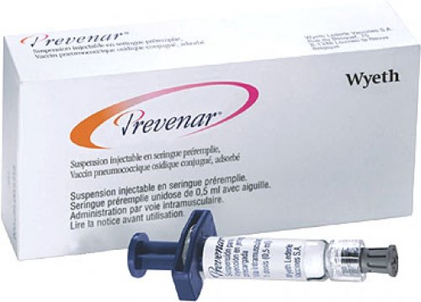

ПАМЯТКА ДЛЯ РОДИТЕЛЕЙ
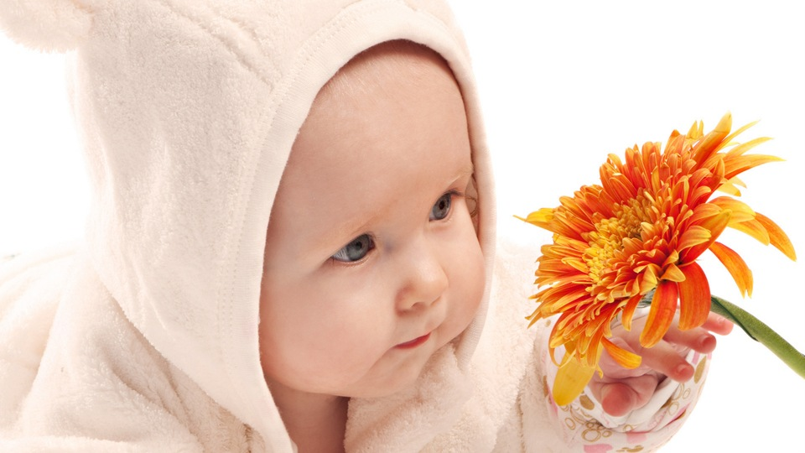
ОПАСНО!
Пневмококковая инфекция!

